**Муниципальное дошкольное образовательное учреждение**

**детский сад №4 комбинированного вида**

**Эколого-социальный проект для детей старшей и подготовительной группы «Мы за чистый город»**

**План.**

1. Введение.
2. Описание проекта.
3. Проблемные вопросы.
4. Этапы проекта.

4.1. Подготовительный.

4.2. Организационно – теоретический и практический.

4.3. Заключительный.

1. Заключение.
2. Стихотворение Пелагеи Улитиной «Орехово-Зуево»
3. Список использованной литературы.

**Цель:** Изучить проблему загрязнения окружающей среды человеком. Научиться собирать информацию из научной литературы. Приобщаться к практической, исследовательской работе. Помочь увидеть окружающий мир таким, каков он есть на самом деле: со всеми его противоречиями.

**Развивать:**умение видеть проблему и намечать пути ее решения.

**Воспитывать:** потребность в непосредственном участии каждого дошколёнка в экологической деятельности , бережное отношение к природе , заложить основу формирования личности с новым образом мышления, и типом поведения в окружающей среде – экологическим.

Экологический проект – это средство, с помощью которого педагог решает образовательные задачи дошкольников по экологической тематике. Его общий характер, несомненно, определяется принципами, положенными в основу программы, в рамках которой он реализуется.

В современной системе образования все чаще используется интегрированный подход, при котором ребенок получает единое и комплексное обучение уже с детского сада и до окончания школы. Экологический проект в ДОУ являются одной из новейших практик, всесторонне развивающих личность ребенка.

Каждый экологический проект в детском саду ребенок выполняет при активной помощи воспитателей и родителей, что способствует правильному формированию его социальной адаптивности.

Выполняя экологические проекты, дети получают возможность в полной мере и на практике понять основы устройства и функционирования природы и окружающего мира.

***Охрана окружающей природной среды - одна из наиболее актуальных проблем современности***. Научно-технический прогресс и усиление антропогенного влияния на природную среду неизбежно приводят к обострению экологической ситуации: истощаются запасы природных ресурсов, загрязняется природная среда, утрачивается естественная связь между человеком и природой, теряются эстетические ценности, ухудшается физическое и нравственное здоровье людей.

Что касается Российской Федерации, то она относится к странам мира с наихудшей экологической ситуацией. Загрязнение природной среды достигло невиданных за последние годы масштабов. Существенно ухудшается здоровье россиян, страдают все жизненно-важные функции организма. Средний возраст мужчин в Российской Федерации за последние годы составил 58 лет. Для сравнения в США – 69 лет, Японии –71 лет. Каждый десятый ребенок в Российской Федерации рождается умственно или физически неполноценным вследствие генетических изменений. Российский народ приближается к грани вырождения.

А вы никогда не задумывались, что может сделать каждый из нас для улучшения экологической обстановки, хотя - бы своей местности?

**Давайте подумаем об этом вместе!**

**Краткое описание:**

Проект "Мы за чистый город!" направлен на изучение: экологической обстановки г.о.Орехово-Зуево Московской области, изучение роли жителей, проживающих в нашем городе в загрязнении окружающей среды и определение вклада, который могли бы внести ребята нашего детского сада и жители города в решение этой проблемы.

  “**Всё меньше – окружающей природы…**

**Всё больше окружающей среды”**

**Р. Рождественский**

Эти слова становятся горькой правдой. Наш город не исключение. И об этом надо говорить во весь голос! Этот проект - и есть колокол, который звонит нам о ключевых проблемах города: об уровне озеленения, о несанкционированных свалках.

Вот фотографии жизнедеятельности жителей нашего города!!!!!

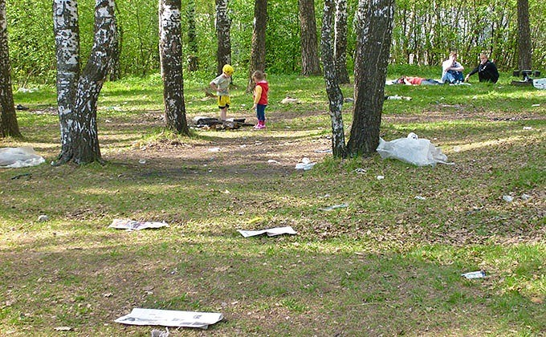

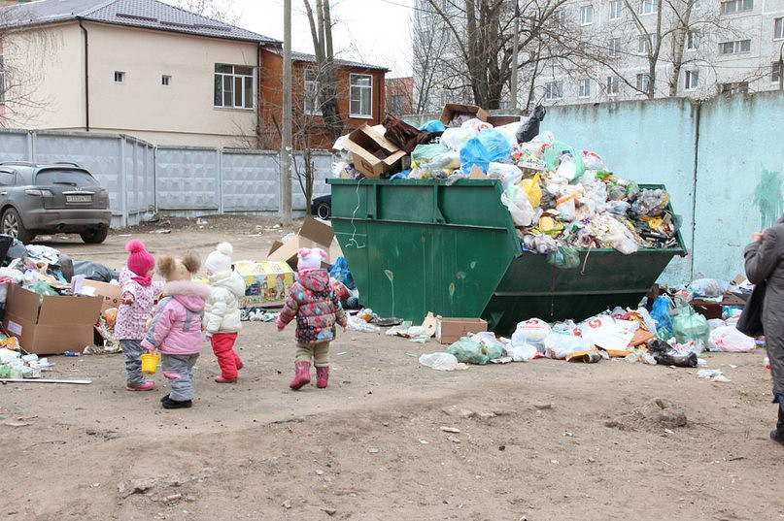

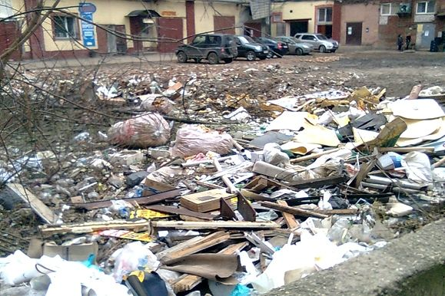

 Мы осознаем, что наша жизнь протекает в экологически неблагоприятной окружающей среде. При этом часто обвиняем предприятия, выхлопные газы проезжающих мимо машин. Меньше мы видим причину в себе, в недостатке нашей личной заинтересованности в решении этих важных проблем. Необходимо, чтобы каждый человек впитал в себя с детства необходимость создавать вокруг себя жизненное пространство, научиться сажать деревья, цветы.

**Почему бы не сделать наши города зелёными и чистыми?**

**Очень важно научиться любить окружающий мир!**

**Описание проекта «Мы за чистый город!»**

***Тип проекта*** – творческий, коллективный, долгосрочный.

***Руководитель***–воспитатель Крупнова Ольга Евгеньевна

***Инициативная группа-*** Лапшина Надежда Александровна, Ченцова Светлана Вячеславовна, Логинова Ольга Сергеевна, Степанова Татьяна Александровна, Савенкова Наталья Николаевна, Челнокова Нэлли Павловна.

***Участники*** – воспитатели, дети и родители ДОУ.

***Характер проекта*** – учебно-исследовательская работа.

***Гипотеза*– “Мы считаем, что человек в результате своей деятельности наносит непоправимый вред природе”**

**Проблемные вопросы:**

1. Можем ли мы защитить от загрязнения наш город?
2. Какой вклад в решение этой проблемы могли бы внести ребята нашего ДОУ?
3. Как это можно сделать?

**Этапы проекта**.

1. Подготовительный этап.

2. Организационно-теоретический. Практический.

3. Заключительный.

**Подготовительный этап.**

Подготовка материалов, необходимых для проведения проекта. Согласование вопросов. Подготовка учебно-материальной базы необходимой для реализации проекта.

**Темы исследований педагогов, детей и родителей:**

1. Экологическая обстановка г.о.Орехово-Зуево.

2. Роль человека в загрязнении окружающей среды.

3. Какой вклад в решение этой проблемы могли бы внести ребята нашего детского сада и их родители.

**Что нужно сделать, чтобы город Орехово-Зуево стал чистым и зелёным?**

1. Поставить урны на участках детского сада.
2. Соблюдать чистоту – не мусорить.
3. Проводить субботники.
4. Разделить население по территориям, закрепить участки за каждой группой.
5. Повесить предупреждающие плакаты, создать бригады контроля.
6. Каждую весну сажать деревья и цветы на закрепленных территориях.
7. Провести конкурсы “Самая чистая улица (территория)”, “Самый красивый участок”.

**Какой вклад могут внести ребята нашего детского сада, чтобы сохранять город в чистоте?**

1. Проводить субботники не только на территории дома и детского сада.
2. Не мусорить!
3. Привлечь внимание жителей города к проблемам экологии.
4. Проводить мероприятия, прививающие детям бережное отношение к природе.
5. Сажать деревья.
6. Во время походов и экскурсий, проводить акцию “Чистая тропа”.
7. Проводить праздники, направленные на пропаганду экологической защиты города (“День птиц”, “День Земли” и др.)

**Организационно-теоретический и практический этапы.**

* Проведение педагогического совета по вопросам экологии нашего города.
* Агитационная работа среди жителей города.
* Сбор информационного материала с различных источников по выбранной теме;
* Анализ и обработка полученной информации под руководством педагогов.
* Проведение с детьми и родителями экологической акции «Всемирный день охраны окружающей среды»
* Проведение совместного субботника с детьми и родителями.
* Посадка аллеи сирени в рамках акции «Сирень Победы»
* Развлечение в старшей группе «Всемирный день охраны окружающей среды»
* Конспект НОД по конструированию из бросового материала (подготовительная группа)

**Заключительный этап.**

Презентация мероприятий; защита экологического проекта.

В процессе реализации проекта мы выяснили, человек, загрязняющий территорию города пищевыми отходами, пластиковыми бутылками, бытовым мусором, старыми вещами, строительным материалом, бумагой, растительными остатками, телами мёртвых животных, является основным источником загрязнения. В ходе реализации проекта педагоги совместно с родителями и детьми изготовили плакаты для просвещения граждан по вопросам защиты окружающей среды и родного города, провели субботники, акцию по высадке деревьев- сирени, озеленению территории.

Как мы выяснили, над состоянием окружающей среды нужно ещё много поработать и не только нам, детям. Хотелось – бы чтобы вместе с нами этим делом занимался каждый житель нашего города, иначе говоря «…от мала до велика…». Лишь только вместе взрослые и дети, мы сможем сделать наш город краше.

Вот какие красивые слова о нашем городе написала Пелагея Улитина

Прекрасных городов не счесть в России  
Но, мне дороже, ближе и родней.  
Орехово-Зуево город красивый  
Звенящий листвой тополей.  
  
И, звон колоколов святого храма  
И, птиц летящих в облачную высь.  
Орехово-Зуево город тот самый  
Где слава и честь вознеслись.  
  
Здесь трудится народ под небом синим  
Им, солнце светит ласково с небес.  
Орехово-Зуево город России  
И, краше на свете нет мест.  
  
Городские парки, улицы и скверы  
Детским смехом радостным полны.

Орехово, город в тебе наша вера  
Её мы, на век сохраним.

**Использованные источники:**

* Фотографии с сайта г.Орехово-Зуево
* Собственные наблюдения и исследования.
* Стихотворение П. Улитиной «Орехово-Зуево», 2011г.

**Конспект экологической акции «Всемирный день охраны окружающей среды»**

**Цель:** формирование экологической культуры всех участников педагогического процесса.

**Задачи:**

1. Привлечь внимание детей, родителей, работников ДОУ к решению проблем охраны окружающей среды.
2. Организовать природоохранные мероприятия на территории дошкольного учреждения.
3. Воспитать ответственное и ценностное отношение к состоянию окружающей среды.

**Ход экологической акции:**

I этап. «Трудовой десант».

Проведена уборка территории и наведение порядка на участках детского сада с 18.04.2015 г. по 20.05.2013 г., произведена подсыпка грунта к кустам.

Организация посильного труда дошкольников с родителями и воспитателями способствовала развитию бережного отношения к природе. Родителями групп приведены в порядок все прогулочные площадки: сделаны цветники и клумбы, отремонтировано и покрашено оборудование. Приняло участие 56 родителей.

II этап. «Семейный субботник».

— С 25.04.2015 по 08.05.2015 проведена посадка кустов сирени на территории детского сада, в рамках акции «Сирень Победы»

Родители вместе с детьми и работниками детского сада посадили 23 куста сирени и один клен. Кусты сирени привезли родители с дачных участков.

— С 23.05.2015 по 07.06.2013 – произведена высадка рассады цветов на клумбы и цветники; оформлено7 клумб, 2 цветника.

В группах функционировали «огороды на окне», дети высаживали семена цветов, следили за их ростом, отмечая изменения в дневнике наблюдений.

Дети охотно приняли участие в посадке будущих цветов, овощей.

III этап. Подведение итогов экологической акции.

1. В музыкальном зале состоялся экологический праздник «Разноцветное лето».

Художественно-творческая деятельность помогла систематизировать знания воспитанников о бережном отношении к природе.

Задачи:

— способствовать эмоциональному и осознанному восприятию явлений окружающей среды, проявлению творческих способностей дошкольников,

— создать настрой на посильную трудовую деятельность,

— воспитывать у детей любовь к родной природе.

2. Спортивное развлечение на улице «Юные туристы».

Задачи:

— закрепить знания о правилах поведения в природе, местах обитания животных и растений, правильном подборе вещей для похода;

— развивать физические качества: быстроту, ловкость, выносливость;

— совершенствовать умение ориентироваться на местности.

Задания для детей:

«Поможем белкам собирать орешки на зиму»

«Огонь – дело опасное!»

«Правила поведения в природе»

«Собери рюкзак»

3. В музыкальном зале детского сада оформлены выставки детских рисунков на темы: «Здравствуй, Лето», «Природа – наш дом», «Берегите природу».

В рамках экологической акции проведены мероприятия, направленные на сохранении и улучшение условий окружающей среды: посажены кусты сирени, оформлены клумбы и цветники. Совместная работа всех участников педагогического процесса: педагогов, детей и родителей способствовала созданию условий для успешного экологического воспитания. Деятельность взрослых с детьми строилась в контексте партнёрской позиции, что помогло не только уточнить, но и расширить познания дошкольников о природе.

**Развлечение в старшей группе «Всемирный день охраны окружающей среды»**

Цель:

Закрепить знания детей о природе, о бережном и заботливом отношении к природе.

Задачи:

Образовательная область «Познание»:

- Уточнять, систематизировать и углублять знания о живой и неживой природе, бережном отношении к ней.

- Формировать умение самостоятельно решать экологические задачи.

Образовательная область «Безопасность»:

- Способствовать формированию у детей представления о правильном поведении в природе.

Образовательная область «Здоровье»:

- Учить правильно, взаимодействовать с природой.

Материалы:

- аудиозапись со звуками природы. шум дождя, пение птиц, вьюга, шум ветра, стук дятла, мычание коровы, кукушка, хруст снега, мурчание кота, лай собаки, шум моря.

-материал для игры ветка березы, шишка, яблоко, лимон, кабачок, мягкая игрушка, мяч, птица, перец, морковь, коробочка, спил дерева.

Ход:

Ведущий: А вы знаете, какой сегодня день отмечают у нас в стране? Сегодня Всемирный день охраны окружающей среды. А что такое «окружающая среда»? (цветы, деревья, горы, реки, поля, солнце, воздух, небо) .

Отгадайте загадку:

Ни начала, ни конца,

Ни затылка, ни лица,

Но знают все: и млад, и стар,

Что она - огромный шар. (Земля)

Ведущий: Много тайн и загадок скрывает от нас природа. Но мы с вами любознательный народ и нам открываются любые тайны! Узнавали интересные сведения о жизни растений и животных из книг, рассматривали картины, иллюстрации о природе. Поэтому знаем ответы на многие «ПОЧЕМУ? », «ОТЧЕГО? », «КУДА? », «ЧТО? », и «ЗАЧЕМ? ».

Для этого мы предлагаем вам вспомнить все то, что вы знаете о жизни растений, птиц, насекомых и зверей.

Нужно ответить на как можно большее число вопросов.

— Как одним словом называют животных, которые живут рядом с человеком? (Домашние.)

— Муха, комар, бабочка, стрекоза, муравей – кто это (Насекомые.)

— Ворона, скворец, воробей, ласточка — кто это? (Птицы.)

— У какого дерева белый ствол? (У березы.)

— Как называется дом муравьев? (Муравейник.)

— Сколько ног у жука? (Шесть.)

— Кто носит свой дом на спине? (Улитка.)

— У какого зверя есть иголки? (у ежа.)

— Кто носит свой дом на спине? (Улитка.)

— У какого зверя есть иголки? (у ежа.)

— Лев — дикое или домашнее животное? (Дикое.)

— Карась, щука, сом, окунь – это. (рыбы)

— У какого зверя рыжая шубка? (У белки, лисы.)

— Как назвать детеныша свиньи? (Поросенок.)

— Какая птица лечит деревья? (Дятел.)

— Как называется домик для птиц, сделанный руками человека? (Скворечник.)

— Какое растение помогает вылечить рану? (Подорожник.)

— У какой птицы красная грудка? (У снегиря.)

— Кто в лесу плетет паутину? (Паук.)

— У какого насекомого крылышки красные с черными точками? (У божьей коровки.)

— Как одним словом называются животные, которые живут в лесу? (Дикие.)

— Собака — дикое или домашнее животное? (Домашнее.)

— Что такое зеленый покров Земли? (Трава.)

Ведущий: А теперь мы проверим, умеете ли вы правильно вести себя в природе.

Конкурс «Как вести себя в природе».

1-я ситуация

Гуляли девочки в лесу ранним весенним утром.

— Ой, посмотри, что я нашла. Гнездышко!

— А в нем яичко.

— Может, возьмем его домой, и у нас будет птенчик.

— Мы будем заботиться о нем!

Девочки взяли яичко с собой.

Ведущий. Правильно ли девочки поступили?

Дети. Неправильно. Птенец погибнет, так как ему нужно материнское тепло.

2-я ситуация

Две сестренки гуляли по лесу.

— Какой красивый цветок! Интересно, как он называется?

— Я знаю, это ландыш. Он так хорошо пахнет!

— Давай сорвем его и отнесем маме.

Девочки сорвали цветок и пошли домой.

Ведущий. Правильно ли поступили девочки?

Дети. Ландыши занесены в Красную книгу, их рвать нельзя, иначе они исчезнут.

3-я ситуация

Мальчик шел по лесной тропинке, увидел ежика и решил взять его домой.

Ведущий. Правильно поступил мальчик?

Дети. Диких животных нельзя забирать домой, в неволе они могут погибнуть.

4-я ситуация

После дождя дети пошли гулять во двор.

— Посмотри, сколько червяков!

— Давай соберем их и девчонок испугаем!

— Пойдем посмотрим, где девчонки!

Оставляют банку с червями закрытой.

Ведущий. Правильно ли поступили ребята?

Дети. Червей собирать нельзя, у них своя роль в природе. Они рыхлят землю, чтобы дышали корни растений, ими питаются некоторые животные.

Музыкальная пауза «Угадай, чей звук»

Ведущий включает аудиозапись со звуками природы.

Дети угадывают:

• шум дождя,

• пение птиц,

• вьюга,

• шум ветра,

• стук дятла,

• мычание коровы,

• кукушка,

• хруст снега,

• мурчание кота,

• лай собаки

• шум моря.

Ведущий: А сейчас поиграем в игру «Покажи движениями»:

• как птицы собирают ветки и строят гнезда,

• как кружится снег во время вьюги,

• как медведь вылезает из берлоги весной,

• как осенний лист падает на землю,

• как заяц барабанит по пню лапами,

• как растет трава,

• как лиса вынюхивает добычу,

• как идет дождь.

Вопросы о растениях:

- Для чего нужна трава? (для красоты, живут насекомые, как корм для животных, душистые вещества для приготовления духов, очищает воздух) .

- Чем отличаются хвойные деревья от лиственных? (у хвойных деревьев вместо листьев – иголки, хвоя, они не боятся мороза) .

- Какое дерево летом и зимой остается зеленым? (ель, сосна) .

- Какую пользу приносят деревья? (листья деревьев собирают пыль и грязь, обогащают воздух чистым кислородом) .

Вопросы о животных:

- У какого домашнего животного есть рога? (корова, коза) .

- Почему в одних случаях заяц – белый, а в других – серый? (белый заяц бывает зимой, а весной и летом – серый) .

Ведущий: Теперь мы с вами сыграем в игру «Гнездо» и посмотрим, как бережно вы относитесь к природе.

Бежать нельзя, дрожать нельзя.

Дышать можно, только осторожно.

Иначе можно разбить.

Ведущий: нужно взять ложкой яичко из ведра и донести, не уронив, до гнезда. Положить и вернуться на место. Передать ложку другому.

«Мешок ощущений»

Задание: определить на ощупь и вынуть только природные объекты. Дети должны ответить можно ли их найти в своем регионе. (ветка березы, шишка, яблоко, лимон, кабачок, мягкая игрушка, мяч, птица, перец, морковь, коробочка, спил дерева) .

«Очистим водоем от мусора»

Задание: убрать лишние предметы, то чего не должно быть в водоеме и объяснить почему (бутылки, коробки, бумага) .

Ведущий: Отгадайте загадки о природе

- Повернулось к солнцу золотое донце (подсолнух) .

- Растёт зелёный кустик, дотронешься - укусит (крапива) .

- Весной веселит, летом холодит, осенью питает, зимой согревает (дерево) .

- Что за зверь лесной встал, как столбик, под сосной (заяц) .

- В колыбельке подвесной летом житель спит лесной, осень пестрая придёт - на зубок он попадёт (орех) .

- Для чего птице хвост? (им как рулём птица управляет полётом) .

Итог занятия:

Ведущий:

Если в лес пришёл гулять, свежим воздухом дышать,

Бегай, прыгай и играй, только, чур, не забывай,

Что в лесу нельзя шуметь, даже очень громко петь.

Испугаются зверушки – убегут с лесной опушки.

Ветки дуба не ломай. Никогда не забывай

Мусор с травки убирать. Зря цветы не надо рвать.

Из рогатки не стрелять: в лес приходят отдыхать.

Бабочки пускай летают, ну кому они мешают?

Здесь не нужно всех ловить, топать, хлопать, палкой бить.

Поздравляю вас, ребята, вы очень хорошо справились со всеми заданиями, и будете активными защитниками нашей родной планеты.

**КОНСПЕКТ НОД ПО КОНСТРУИРОВАНИЮ ИЗ БРОСОВОГО МАТЕРИАЛА**

**В ПОДГОТОВИТЕЛЬНОЙ ГРУППЕ**

**«Грузовик»**

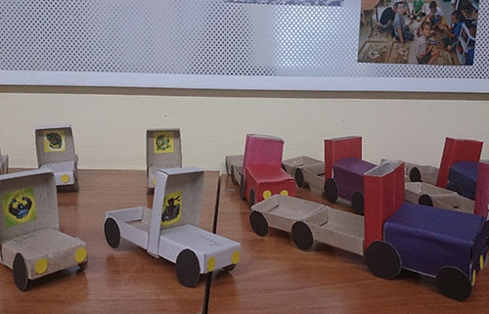

**Цель:**  
Формировать представления детей о разных видах транспорта, через один из способов конструирования, способствующего развитию творческих способностей у дошкольников.

**Задачи:**  
***Образовательные:***

- Расширять представления о специальных машинах и их значении в жизни человека.

- Знакомить детей с приёмами конструирования из бросового материала (спичечные коробки).

- Создание условий для формирования исследовательских умений у детей.

- Учить анализировать свою деятельность.

- Учить создавать модели транспорта по схеме.

- Закрепить знания о правилах дорожного движения.

***Развивающие****:*

*-* Развивать внимание, память, мышление, творческое воображение

- Развивать у детей интерес к конструированию.

- Умение работать по чертежу.

***Воспитательные:***

- Формировать умение и желание доводить дело до конца.

- Воспитывать доброжелательные отношения между детьми.

**Материал:**

***Демонстрационный:*** Слайды с изображением различных видов транспорта, большой игрушечный грузовик, грузовик из спичечных коробков.

***Раздаточный:*** Спичечные коробки, клей ПВА, кисти, салфетки, ножницы, цветная бумага, наклейки, схема поделки – грузовика.

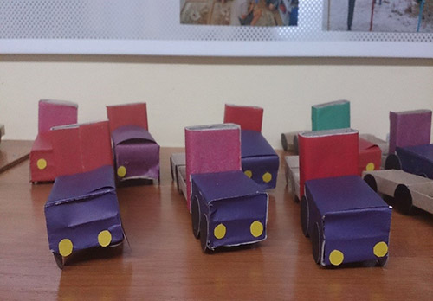

**Предварительная работа:**

Загадки о транспорте, рассматривание слайдов, картинок, беседы с детьми, просмотр видеороликов по сборке машин.

***Загадки:***

В городах глубокой ночью

Спят автобус и трамвай.

Если транспорт нужен срочно –

Ты машину вызывай.

Та приедет: "Я свободна!

Довезу куда угодно!" **(Такси)**

Пассажиров мы катаем

По маршрутам тут и там,

А туристов доставляем

К историческим местам.

Едем к цели дружно все

По проспектам и шоссе. **(Автобусы)**

Я машина не простая,

Вся из алюминия.

И на крыльях я взлетаю

В это небо синее.

Пассажирский, грузовой,

Иногда сверхзвуковой. **(Самолет)**

Я хорошая машина,

Резво еду без бензина.

Увезу в любые дали,

Только ты крути педали. **(Велосипед)**

 Я важная машина,

Есть кузов и кабина.

Вожу любые грузы

По ленточкам дорог.

И парты, и арбузы

Я вам доставлю в срок. **(Грузовик)**

По дороге из железа

Быстро еду мимо леса,

Мимо тундры и песков,

Деревень и городов.

Мне уже немало лет.

Паровозом был мой дед. **(Поезд)**

Старый пароход не зря

Дедом я зову.

Через реки и моря -

Всюду проплыву.

А по Волге, вверх и вниз,

Отвезу я вас в круиз. **(Теплоход)**

***Беседа о транспорте:***

- Ребята какие виды транспорта прозвучали в загадках? *(водный, воздушный, наземный).*

- Какие специальные машины вы знаете? *(полиция, пожарная, служебные и тд.)*

*- Что перевозят на мащинах?*

*- На каких машинах перевозят людей?*

*- Какие марки автобусов и легковых машин вы знаете?*

*- Назовите основные части автомобиля.*

*- Кто управляет автомобилем?*

**Ход НОД:**

***Воспитатель:***

 Весь день по дорогам спешат большие грузовики и легковые автомобили: «Волга», «Запорожец», «Нива» и развозят пассажиров . Светло -жёлтая грузовая машина с цистерной везёт молоко из деревни в город. Этим молоком можно напоить много ребят. Фургоны, на которых написано «ХЛЕБ», «МЯСО», доставляют продовольственные товары в магазины и детские сады. Машина «СКОРАЯ ПОМОЩЬ» спешит к больному. Огромные грузовики везут сырьё на фабрики и заводы, строительные материалы - на стройку. Товары развозят также поезда, суда и самолёты. Но поезд привезёт товары только на железно-дорожную станцию, судно - в порт, самолёт - на аэродром, а дальше? А оттуда товары перевозят грузовые автомашины.

 (***Показ модели -грузовика, который будут делать дети на занятии).***

**ПЛАНИРОВАНИЕ РАБОТЫ:**

Ребятам предлагаются чертежи, на которых изображена последовательность конструирования грузовых автомобилей из спичечных коробков. Дети рассматривают чертежи, анализируют конструкцию и выбирают нужный материал для конструирования транспорта, садятся выполнять работу. Педагог помогает затрудняющимся детям советом.

**ИЗГОТОВЛЕНИЕ МОДЕЛИ ГРУЗОВИКА:**

- склеивание кузова грузовика (из спичечных коробков)

- приклеить кузов к кабине

- вырезать и приклеить колеса

- приклеить наклейки

Воспитатель предлагает вспомнить правила дорожного движения и составить небольшой рассказ о своей модели грузовика.

Организовать выставку моделей «Мой грузовик».

**Консультация для родителей «Мусор-проблема N1».**

**Цели:**

С помощью этой темы мы хотим донести до родителей, насколько важна эта проблема в нашем городе. Рассказать о способах переработки мусора, о возможностях его вторичного использования.

Проблема сбора и утилизации отходов производства и потребления является одной из старейших в истории человечества. Неконтролируемый вывоз отходов приводил к загрязнению подземных и поверхностных вод, повышенному содержанию в воздухе метана, других продуктов гниения, размножению крыс, тараканов, распространению инфекционных болезней. Современное человечество пытается решать проблемы санитарной очистки городов от отходов, их складирования и переработки. Источниками образования отходов производства и потребления в современном мире являются предприятия, различные организации и индивидуальный потребитель. Большие объемы отходов производства и потребления оказывают отрицательное влияние на окружающую среду, состояние здоровья и условия жизни населения. Проблема усугубляется производством материалов, которые с трудом разрушаются, чем вызывают неотвратимое загрязнение почвенного покрова земли. При загрязнении почв самоочищения практически не происходит или происходит очень медленно. В таком случае токсичные вещества накапливаются, что способствует постепенному изменению химического состава почв, нарушению экосистемы. Из почвы токсичные вещества могут попасть в организмы животных, людей. Отходы накапливаются на санкционированных свалках (мусорные урны, контейнеры, полигоны) и несанкционированных (куда попало).Проблема утилизации и переработки мусора актуальна во всём мире, поэтому необходимо привлечение внимания к проблемам загрязнения окружающей среды, проявление инициативы в решении задач по охране окружающей среды, вовлечение в практическую природоохранную деятельность.

Проблема отходов стала сегодня одной из самых важных экологических проблем, с которой столкнулось человечество. После появления искусственных материалов, наши отходы будут оставаться на свалках десятки и сотни лет, отравляя землю, воду и воздух. От одного только пластика каждый год в мире умирает сто тысяч морских животных и миллион птиц.

Вещи служат нам очень недолго, а покупаем мы их всё больше. В результате всё больше становится и отходов. Каждый из нас отправляет на свалку 400 кг мусора в год. Мы посчитали, что если бы из мусора, который жители России выбрасывают за год, можно было построить башню шириной метр на метр, то по ней можно было бы добраться до Луны.

Каждый год в России территория под свалки увеличивается на площадь, равную Москве и Санкт-Петербургу взятым вместе! Это при том, что мусорные свалки в России уже занимают пространство, вдвое большее, чем Крым. Стоки с этих свалок попадают в подземные воды, а люди, живущие рядом с ними, чувствуют удушливый запах. К тому же отходы периодически горят и отравляют воздух. Сжигание мусора на специальных заводах приводит к росту онкологических заболеваний.

Современный метод решения этой проблемы — раздельный сбор отходов и их переработка. Сегодня это признано во всем мире. Некоторые страны уже перерабатывают до 70% отходов, а у нас в стране — меньше 5% отходов. Всё остальное идет на свалку или мусоросжигательный завод. Мы — современные, думающие люди, мы достойны жить в чистом и безопасном городе.

## Консультация для родителей «Экологическое воспитание детей в семье»

Семья для ребенка — это место его рождения и основная среда обитания. В семье у него близкие люди, которые понимают его и принимают таким, каков он есть — здоровый или больной, добрый или не очень, покладистый, он там свой.

Именно в семье ребенок получает азы об окружающем мире. Именно в семье откладываются представления у ребенка о добре и зле. С близкими он переживает чувства любви, дружбы, долга. По своей природе семейное воспитание основано на чувстве. Чувства любви со всей гармонией различных нюансов его проявления сопровождают ребенка в семье, начиная с внутриутробного развития до взрослости. Эта гамма чувств благотворно влияет на развитие и воспитание ребенка: дает ему проходящее ощущение счастья, нежности существования, чувство защищенности от внешних невзгод, а в лице родителей — помощников, советчиков, старших друзей. Причем гармоничное развитие ребенка в семье создается различными проявлениями чувства любви членов семьи.

Любили тебя без особых причин

За то, что ты — внук,

За то, что ты — сын,

За то, что малыш,

За то, что растешь,

За то, что на маму и папу похож…

И эта любовь до конца твоих дней

Останется тайной опорой твоей.

В. Берестов

Семейное воспитание продолжается всю жизнь человека, в любое время суток. Его благотворное влияние ребенок испытывает даже тогда, когда вне дома: в школе, на отдыхе. Дети очень любознательны. Они задают массу вопросов: «Что это?», «Зачем оно?», «Какое оно?», «Почему?». На все детские вопросы надо стремиться отвечать серьезно, доступно. Никак нельзя от них отмахиваться, перекладывать ответ на потом. В этих вопросах выражается качественно новый этап развития детей, их мышления. Очень эффективным для развития детей являются прогулки в природу.

При первой возможности, в любое время года, лишь бы была погода сносна, отправляйтесь в лес, парк, поле, к реке, чтобы увидеть необозримые дали и сказочные нагромождения облаков. Отнесите гостинцы лесным зверькам. Устройте им столовую. Постарайтесь в самом укромном месте устроить привал. Замрите и затаитесь. Может быть, Вам посчастливится увидеть белочку, полюбоваться работой дятла, стрекотуньями синичками. Радость встречи с живыми объектами надолго останется в памяти детей, пробудит пытливость, добрые чувства к природе. Постарайтесь открыть для себя и своих детей красоту багряных красок осени, переплетенных золотыми нитями, украшенными темной зеленью сосен. Полной грудью вдохните запах грибов, соберите коллекцию листьев многообразных по форму и окраске, найдите сучки, коряги, похожие на скульптуру зверей и людей. Не забудьте найти невзрачную травинку. Взгляните на нее. Да она только издали кажется некрасивой. А на самом деле она изящна, красива, как нежны ее листочки, как тонки переходы красок. Выйдите с ребенком на поляну. Посмотрите, как заманчива таинственная даль, зовущая вглубь леса. Обратите внимание на перспективу, на небо, облака. Подумайте вслух, выскажите свои ощущения. Пусть дети видят, что общение с природой радует и волнует Вас, создает хорошее настроение, пробуждает мечты. Если у Вас есть сад, выделите в нем для ребенка опытную грядку. Во многих семьях есть любимый цветок. Умейте в тот день, когда он зацветет или впервые появится в Вашем доме, устроить в честь него небольшой семейный праздник. Научите ребенка дарить цветы людям. Этим Вы воспитываете умение возвышенно любить.

Удивительный мир природы… Он встречает ребенка морем звуков, запахов, сотней загадок и тайн, заставляет смотреть, слушать, думать. В сердце каждого из нас с детства остаются нежные и щемящие воспоминания: узкая тропинка в лесу, тихий пруд с зелеными берегами и голубым отражением небес, золотистое поле пшеницы в знойный летний день, крошечный кузовок, доверху заполненный земляникой… Эти памятные картины согревают сердце во взрослой жизни, соединяя тонкими невидимыми нитями с детством, где было так много света и красоты. А если бы ничего этого не было, и вы никогда не бродили по шелковым травам, не видели разноцветья лугов, не смотрелись в лесные озера — зеркал, не слышали соловьиных трелей, потому что детство было отгорожено от живой природы безразличным отношением к ней взрослых, дефицитом жизненного пространства?

Человек — это часть природы, без взаимодействия с которой его жизнь не может быть полноценной. Благодаря природе развивающийся организм постепенно накапливает здоровье и силы. Мир движений и мир природы, объединяясь, становятся мощным средством разностороннего развития ребенка в условиях психологического комфорта. Необходимо взрослым организовывать с детьми прогулки — походы с целью глубокого познания окружающего мира. Каждый поход должен стать эмоционально значимым событием в жизни детей, поэтому необходимо тщательно отбирать разнообразные, интересные маршруты путешествий, обеспечивающие тесное общение с природой.

Природа полна необыкновенных чудес. Она никогда не повторяется, поэтому следует учить детей искать и находить новое уже в известном. Приобщение ребенка к самостоятельному посильному труду, его знакомство с работой взрослых является важнейшим средством формирования именно нравственных основ личности ребенка, ее гуманистической направленности, волевых качеств. Непосредственное общение с живой природой дает ребенку более яркие представления, чем книжки и картинки. Поэтому уже в группах раннего возраста создаются условия для повседневного общения детей с природой, организуются уголки природы, где дети имеют возможность наблюдать.